EINLADUNG ZU DEN GOTTESDIENSTEN

Sonntag, 15. April 12 – Weißer Sonntag
Kollekte für die Kirchenstiftung
8:45 | Bug |  | Hl. Messe (+ Maria Schmittlutz und Angehörige)
10:00 | St. Urban |  | Hl. Messe – Feier der Hl. Erstkommunion
10:30 | Obere Pfarre |  | Hl. Messe (Pfarrgemeinde)
17:00 | St. Urban |  | Dankandacht
19:00 | Obere Pfarre |  | Hl. Messe (+)
Montag, 16. April 12
19:00 | Karmelitenk. | Hl. Messe (+ Eltern und Geschwister Weiß)
Dienstag, 17. April 12
8:00 | St. Urban | Hl. Messe (+ Dr. Anneliese Fischer und Ehemann)
Mittwoch, 18. April 12
8:30 | Karmelitenk. | Monatliche Frauenmesse
Donnerstag, 19. April 12
18:30 | St. Urban | Rosenkranz (P. Pio-Gebetskreis)
19:00 | St. Urban | Hl. Messe (+ Karl und Maria Pietrucha)

Freitag, 20. April 12
19:00 | Karmelitenk. | Hl. Messe (Rosalia Steiner zum 1. Todestag)

Samstag, 21 April 12
14:00 | St. Urban | Hl. Messe (nach Meinung Knauer)
16:30 | St. Urban | Beichtgelegenheit
17:00 | St. Urban | Vorabendmesse (+ Margarete Stöckert, bestellt vom Frauenkreis St. Urban)
18:15 | Karmelitenk. | Vorabendmesse (+)  anschl. Komplet

Sonntag, 22. April 12 – 3. Sonntag im Jahreskreis
Kollekte für die Kirchenstiftung
8:45 | Bug | Hl. Messe (+ GR Andreas Rauh)
10:00 | St. Urban | Hl. Messe – Feier der Hl. Erstkommunion
11:15 | Karmelitenk. | Hl. Messe (Georgibund)
17:00 | St. Urban | Dankandacht
19:00 | Karmelitenk. | Hl. Messe (Pfarrgemeinde)

 Wir beten für unsere Verstorbenen
Margareta Krauß, 92 J., früher Staffelbergweg 11
Peter Wich, 91 J., Brunnenstraße 6

 Lesungen der Sonntagsliturgie – Lesejahr B
Weißer Sonntag: Apg4, 32-35; 1 Joh 5, 1-6; Joh 20, 19-31
3. Sonntag der Osterzeit: Apg 3, 12a.13-15. 17-19; 1 Joh 2, 1-5a; Lk 24, 35-48

TERMINE – INFOS – EINLADUNGEN – TERMINE – INFOS

Sa  14.4. | 10:00  11:00 | St. Urban | Probe der Erstkommunionkinder,  Spielemittag der Ministranten mit den Erstkommunionkindern bis 14:30 Uhr.
Mo  16.4. | 20:00 | Urbaniheim | Gebetskreis St. Urban: Unsere Schriftstelle:  „Paulus in Thessalonich, Beröa und Athen“, Apg, 17, 1-34.
Di  17.4. | 14:30 | Dom | Tanzen in der Gruppe „für Jüngere und Ältere“. Wer Lust an Musik und Bewegung hat, ist herzlich dazu eingeladen.
Mi  18.4. | 8:30 | Karmeliten-kirche | Monatliche Frauenmesse: Nach der Messe treffen wir uns zu einem gemütlichen Beisammen-sein bei Kaffee und Gebäck im Dohlus-Haus. Herzliche Einladung an alle Frauen.
 | 18:00 | Urbaniheim | Tanzen in St. Urban – der Frauenbund lädt alle ein, die Spaß am Tanzen haben.
Fr  20.4. |  |  | KAB Dom/Obere Pfarre.
Sa  21.4. | 10:00 | St. Urban | Probe der Erstkommunionkinder

Vorankündigung:
Am Sonntag, 29. April, findet in der Karmelitenkirche um 11:15 Uhr und in der Burger Kirche um 8:45 Uhr die Jubelkommunion statt. Hiermit ergeht herzliche Einladung an alle Jubilare, die vor 25, 40, 50, 60, 65, 70, 75, 80 oder 85 Jahren ihre erste heilige Kommunion feierten. Bitte melden Sie sich im Pfarrbüro, Tel. 5 20 18, an.

Der Kindergarten St. Johannes hat zur Palmprozession Palmbuschen gebunden und gegen eine Spende abgegeben. Daraus ergab sich ein Erlös von 153,50 €, der für die Renovierung der Oberen Pfarre gespendet wurde. Herzlichen Dank!
Der Seelsorgebereich Dom/Obere Pfarre bietet am 1. Mai 2012 eine Busfahrt anlässlich der Wallfahrt der bayerischen Bistümer unter dem Leitwort „mit Maria – dem Himmel entgegen“ nach Vierzehnheiligen an. Informationen und Anmeldung im Dompfarramt und im Pfarrbüro der Oberen Pfarre. Anmeldeschluss: Montag, 16. April 2012. Der Fahrpreis beträgt 10 € und ist bei der Anmeldung zu entrichten.
Der Förderverein Obere Pfarre lädt für Mittwoch, 25.04.2012, 19:30 Uhr in den Saal der Brauerei Greifenklau zu einem Bamberger Mundartabend "Heiner Kemmer und seine Freunde" ein. Es wirken noch mit: Dr. Franz-Wilhelm Heller, Siegmar Walter sowie Dr. Helmut Jungbauer. Platzreservierungen können direkt bei der Brauerei Greifenklau angemeldet werden.
Der Eintritt ist frei, (großherzige) Spenden zugunsten der Kirchenstiftung für die Sanierung unserer Pfarrkirche werden erbeten.

Unsere Kommunionkinder 2012

Weißer Sonntag, 15. April 2012 – St. Urban

Auxel Jakob, Dietl Leonie, Feuerstake Santiago, Gleich Maximilian, Goletz Johannes, Gries Alexander, Häfner Antonia, Heim Anna Sophie, Kreutzmann Ronja, Lehner Maja, Lutzner Olivia, Scherbaum David, Schneider Philipp, Steber Lara, Stichling Annika, Werner Mara, Windfelder Laura.

3. Sonntag der Osterzeit, 22. April 2012 – St. Urban

Baumann Anais, Becker Christian, Becker Julia, Blank Thomas, Böhm Magdalena, Brodmerkel Sina, Englich Christina, Graap Linus, Guck Lukas,
Hagen Lorenz, Hoffmann Tina, Kirchner Lukas, Labin Tim, Lang Julia, May Amelie, Postler Leonie, Rösch Jule, Santiago-Diaz Benedikt, Schmidt Hannes, Schmitt Jule, Schulz Lukas, Seubold Dora, Stammberger Laurenz,
Stania Hannah, Weber Lorenz, Zwieg Marlon.


Pfarrinfo
Pfarrei Unsere Liebe Frau au

Pfarrbüro Obere Pfarre + Eisgrube 4 + 96049 Bamberg
Tel.: 09 51 / 5 20 18 + Fax: 5 20 19 + www.obere-pfarre-bamberg.de

Gemeindebüro St. Urban + Babenbergerring 26a + 96049 Bamberg
Tel.: 09 51 / 29 74 960 + Fax: 519 353 79 + www.st-urban-bamberg.de

15. April 2012
Weißer Sonntag
14/2012

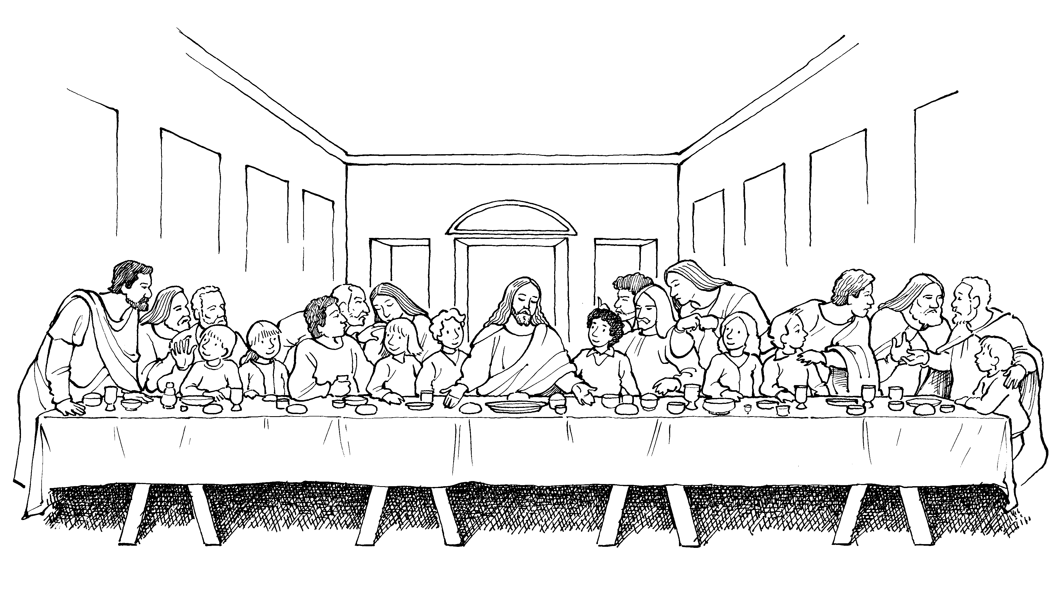

Erstkommunion 2012

